LG FOKUSERER PÅ GAMING TIL IFA
MED NYE ULTRAGEAR-SKÆRME

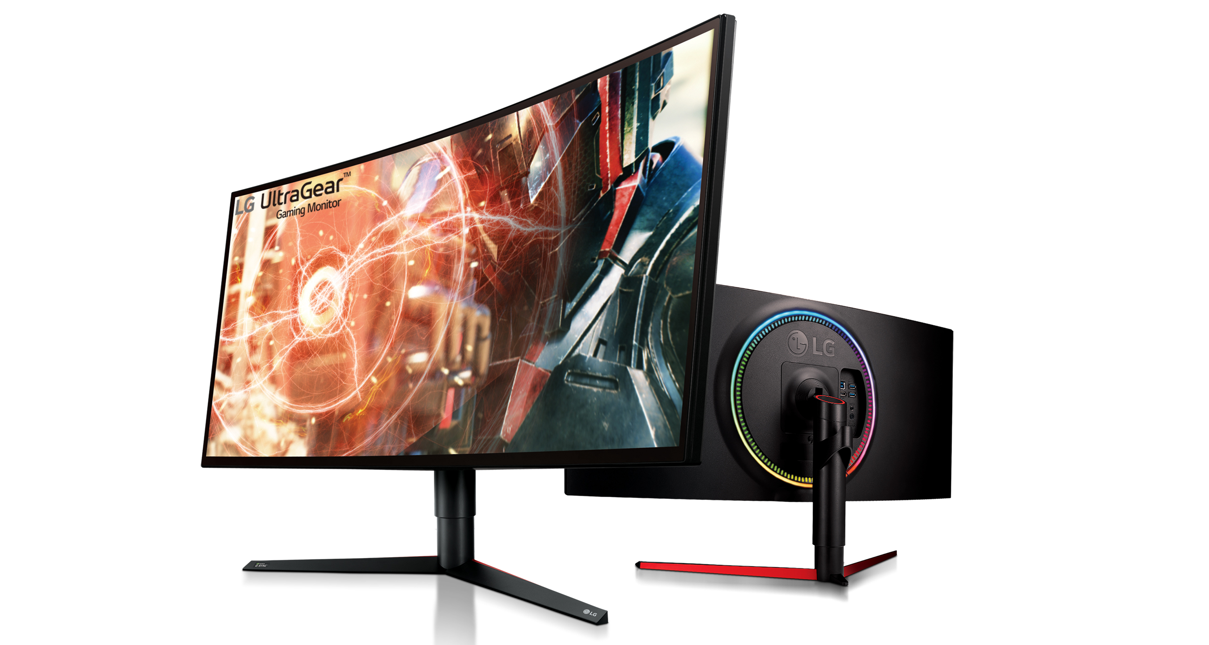
Kraftfulde skærme leverer fantastisk billedkvalitet og hurtig bearbejdning der forvandler spiloplevelsen

København, 28. august, 2018 — LG Electronics demonstrerer deres engagement til spilteknologi med annoncering af deres nye UltraGear-skærme til IFA 2018 i Berlin denne uge. Skærmene tager spiloplevelsen til et helt nyt niveau takket være deres kraftfulde ydeevne, fantastiske billedkvalitet og hurtige opdateringshastighed. Disse faktorer kombineret med UltraWide-skærmen i 21:9-format og stilfulde design forbedrer spiloplevelsen yderligere.

LG har længe været kendt for deres skærme, inklusiv deres best-in-class billedkvalitet i LG UltraFine-skærmene og de produktivitetsforbedrende egenskaber ved LG UltraWide-skærme i 21:9-format. UltraGear er navnet på LGs nye spilskærme, der leverer førsteklasses underholdning. Med deres optimale billedkvalitet og lynhurtige bearbejdningshastighed, er disse skærme ideelle til alle former for spil. LG UltraGear-serien hjælper spillere til at præstere deres bedste, hvilket kan være afgørende for, om man vinder eller taber.

Flagskibet i UltraGear-serien, model 34GK950G, kan prale af at have de mest kraftfulde funktioner i serien med enestående billedkvalitet takket være Nano IPS-displayteknologi, der dækker 98 procent af farverummet DCI-P3. Det samme display genskaber også farver over 135 procent af sRGB-farverummet. Med integreret NVIDIA G-Sync grafikbehandlingsteknologi tilbyder UltraGear 34GK950G jævn bevægelse uden tearing eller stuttering. Yderligere, gør den høje frekvens på 120Hz (overclocked) objekterne klarere for glattere spil og problemfri visuel strømning.

Med den imponerende 34-tommer store skærm og krystalklare QHD-opløsning (3 440 x 1 440) giver den prisbelønnede skærm fra Red Dot Design Award 2018s 21:9-bredformat et filmisk touch til spillet, hvilket giver brugerne et nyt perspektiv på deres yndlingsspil. Det brede format i UltraGear 34GK950G gør det lettere at se detaljer ud i den side, hvor de normalt ville misse dem, mens dets ultratynde beslag gør det nemmere at forbinde flere skærme for at få en endnu mere fordybende oplevelse. Og spillere kan skabe deres egen unikke atmosfære med Sphere Lighting, der kan prale af seks farveindstillinger, der komplementerer både spil og film.

“LGs skærme har sat mange standarder i branchen i mange år, og LG UltraGear er ingen undtagelse,” siger Chang Ik-hwan, leder af LG’s IT Business Division. “Vi demonstrer vores tillid og spænding over dette nye brand ved at annoncere vores UltraGear-skærme til Europas største industrievent.”

Besøgende til LG-standen i Hall 18 på IFA 2018 vil kunne se LG UltraGear-produkter og andre innovative produkter inden for Home Entertainment.

# # #

Om LG Electronics, Inc.
LG Electronics, Inc. er en global innovatør inden for teknologi og produktion med aktiviteter mere end 100 steder rundt om i verden. LG består af fem virksomheder – Home Appliances & Air Solutions, Home Entertainment, Mobile Communication, Vehicle Components og Business-to-Business – og er en af verdens førende producenter af TV, køleskabe, klimaanlæg, vaskemaskiner og mobiler. Derudover kommer LG SIGNATURE produkter og ThinQ, der anvender kunstig intelligens. I 2017 havde LG et globalt salg på 55,4 milliarder USD (61,4 billioner KRW). For mere information og nyheder om LG Electronics, besøg www.LGnewsroom.com.

For mere information, kontakt:
LG-One Hill+Knowlton (LG’s PR-bureau)
Tel: 3313 1433
Email: LG-OneDenmark@lg-one.com

Amelia Saerom Lee
PR & Digital Manager
LG Electronics Nordic AB
Box 83, 164 94 Kista
Mobil: +46 (0)76-414 16 07
Email: amelia.lee@hsaduk.com

